土地利用計画書
令和 年 月 日
（あて先）柏崎市長
住 所
氏 名
法人名
代表者名

柏崎市が実施する下記物件に係る市有地条件付一般競争入札に参加するに当たり、土地利用計画書を提出します。
記

物件番号 | 物件名 | 物件所在地番 | 登記地積
101 | 旧松波保育園用地 | 柏崎市松波一丁目字新田2219番1 | 2,329㎡

土地利用目的
建物解体完了予定 | 令和 年 月 日
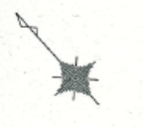
土地利用計画図
※入札参加者の意思を確認する資料であり，関係機関との事前協議を要するものではありません。

